3. Выполнение лабораторной работы

3.1. Исходные параметры исследуемых фильтров

|  |  |  |  |  |  |
| --- | --- | --- | --- | --- | --- |
| Номер фильтра | Порядок фильтра | *b*0 | *b*1 | *b2* | Δ |
| 1 | 1 | 1 | 1,26 | 0 | 0,26 |
| 2 | 1 | 1 | -0,74 | 0 | 0,26 |
| 3 | 2 | 1 | 1 | 0,26 | 0,26 |
| 4 | 2 | 1 | -1 | 0,26 | 0,26 |
| 5 | 2 | 1 | 0 | 1,26 | 0,26 |
| 6 | 2 | 1 | 0 | -0,74 | 0,26 |

3.2. Структурные схемы и уравнения исследуемых фильтров

Структурная схема исследуемого нерекурсивного ЦФ 1-го порядка, построенная на основе уравнения (2) показана на рис. 6.

 (26)



**Рис. 6.** Структурная схема нерекурсивного ЦФ 1-го порядка

Структурная схема исследуемого нерекурсивного ЦФ 2-го порядка, построенная на основе уравнения (26) показана на рис. 7.

 (27)



**Рис. 7.** Структурная схема нерекурсивного ЦФ 2-го порядка

3.3. Выражения для расчета характеристик, исследуемых ЦФ

При помощи амплитудно-частотной характеристики (АЧХ), фазо-частотной характеристики (ФЧХ) и импульсной характеристики (ИХ) производится исследование нерекурсивных цифровых фильтров.

ИХ ЦФ первого порядка представлена в формуле (14).

АЧХ ЦФ первого порядка представлена в формуле (21).

ФЧХ ЦФ первого порядка представлена в формуле (26).

ИХ ЦФ второго порядка:

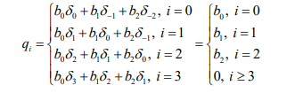 (28)

АЧХ ЦФ второго порядка:

 (29)

ФЧХ ЦФ второго порядка:

 (30)

3.4. Результаты экспериментального исследования

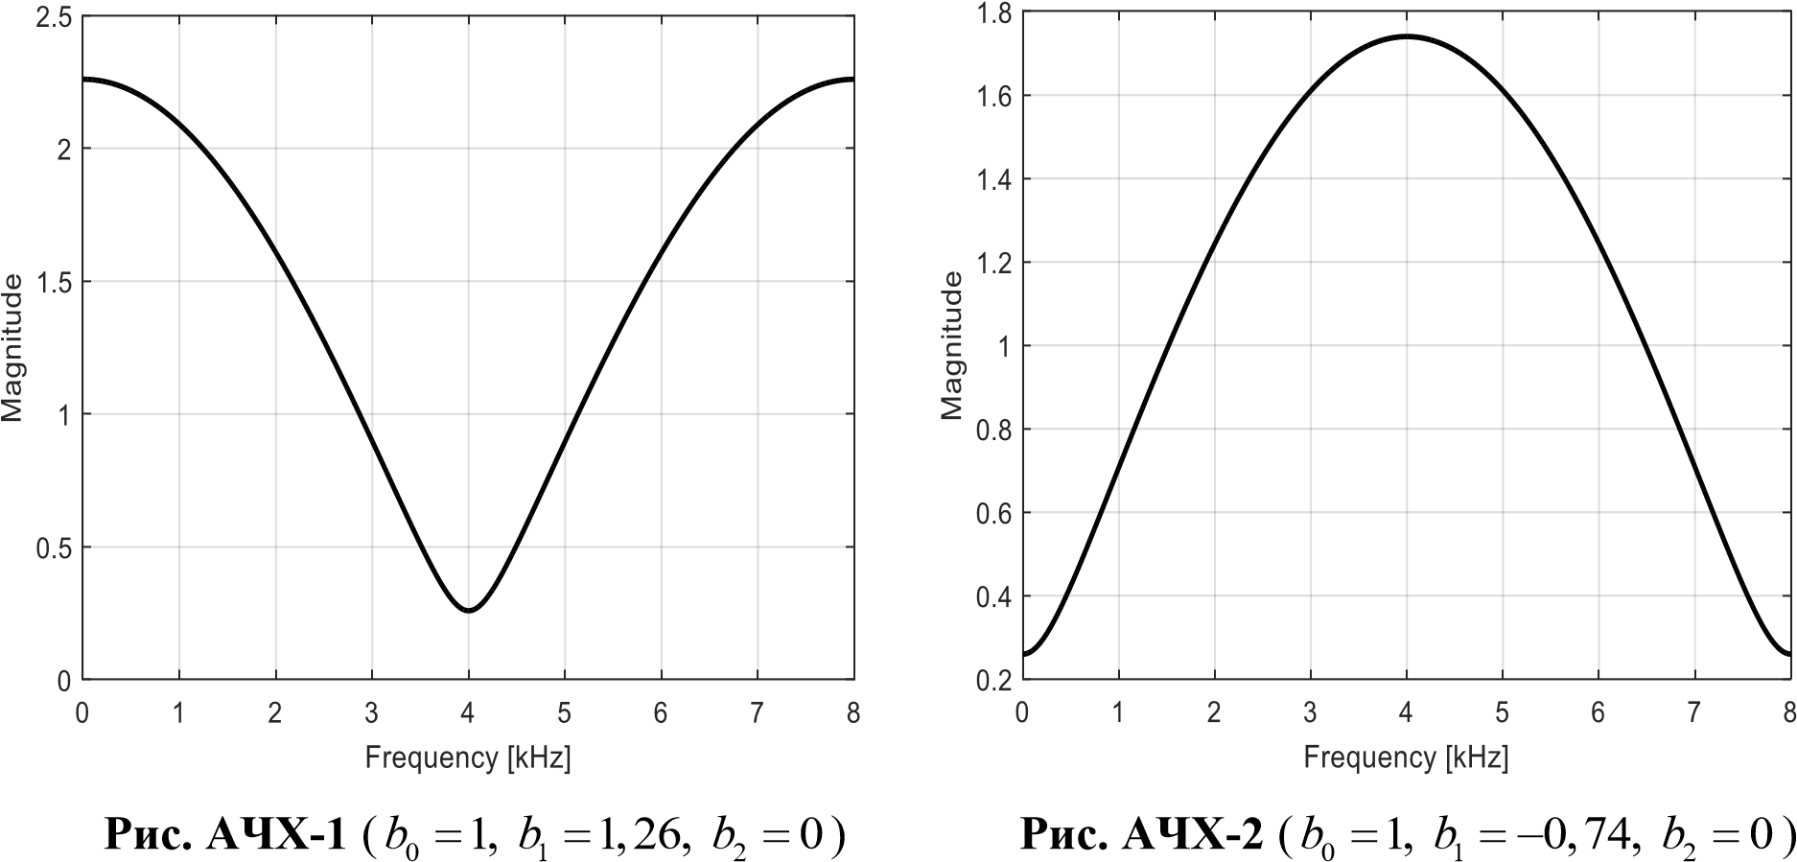

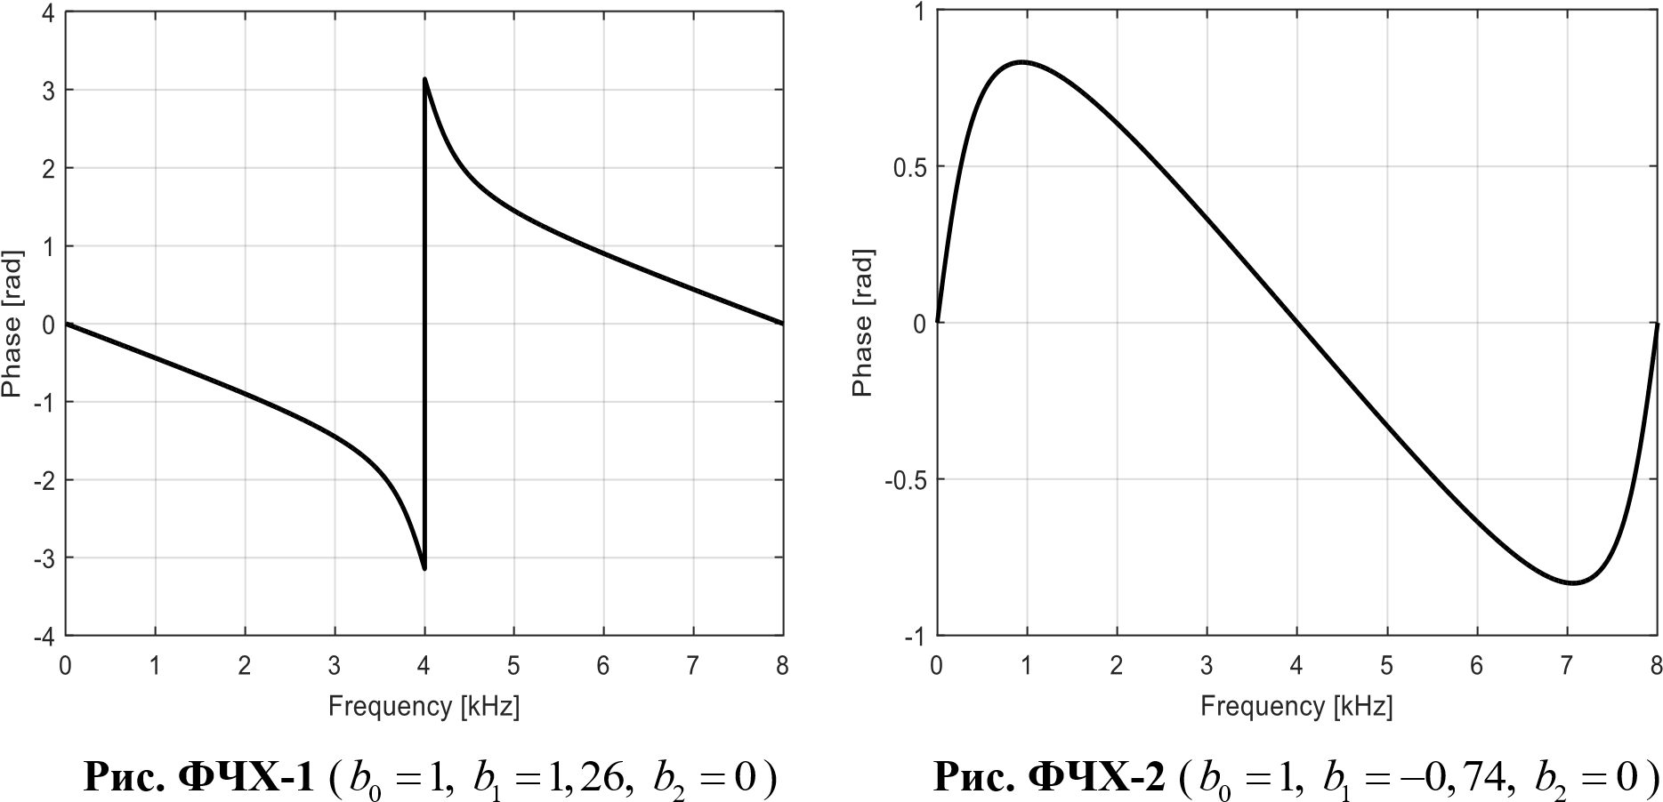

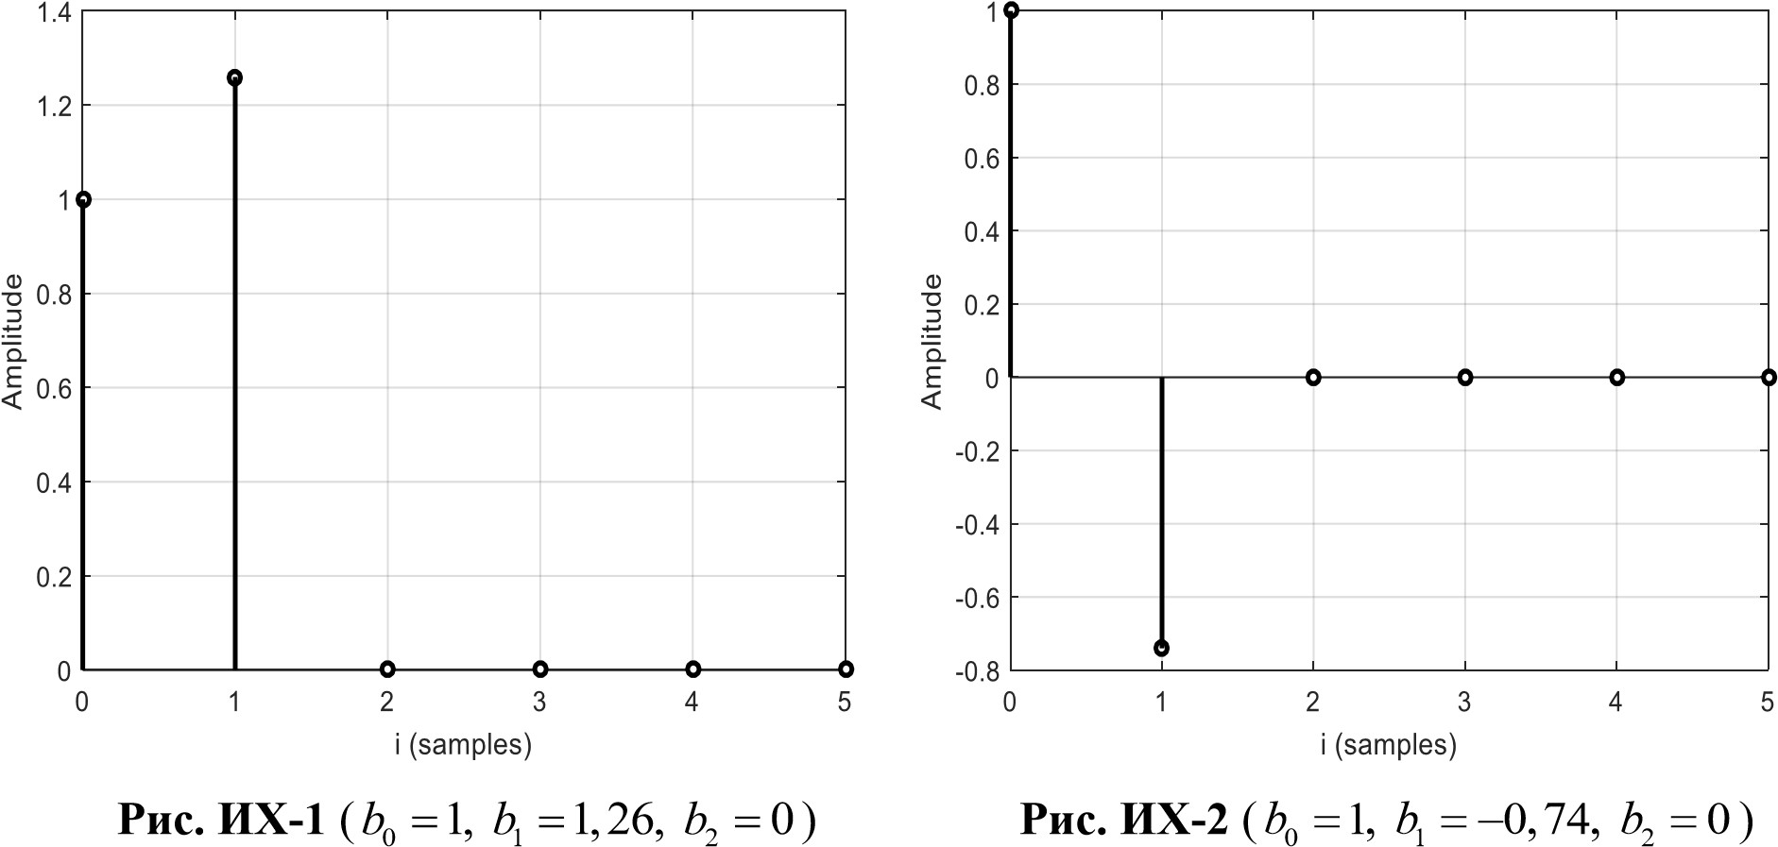

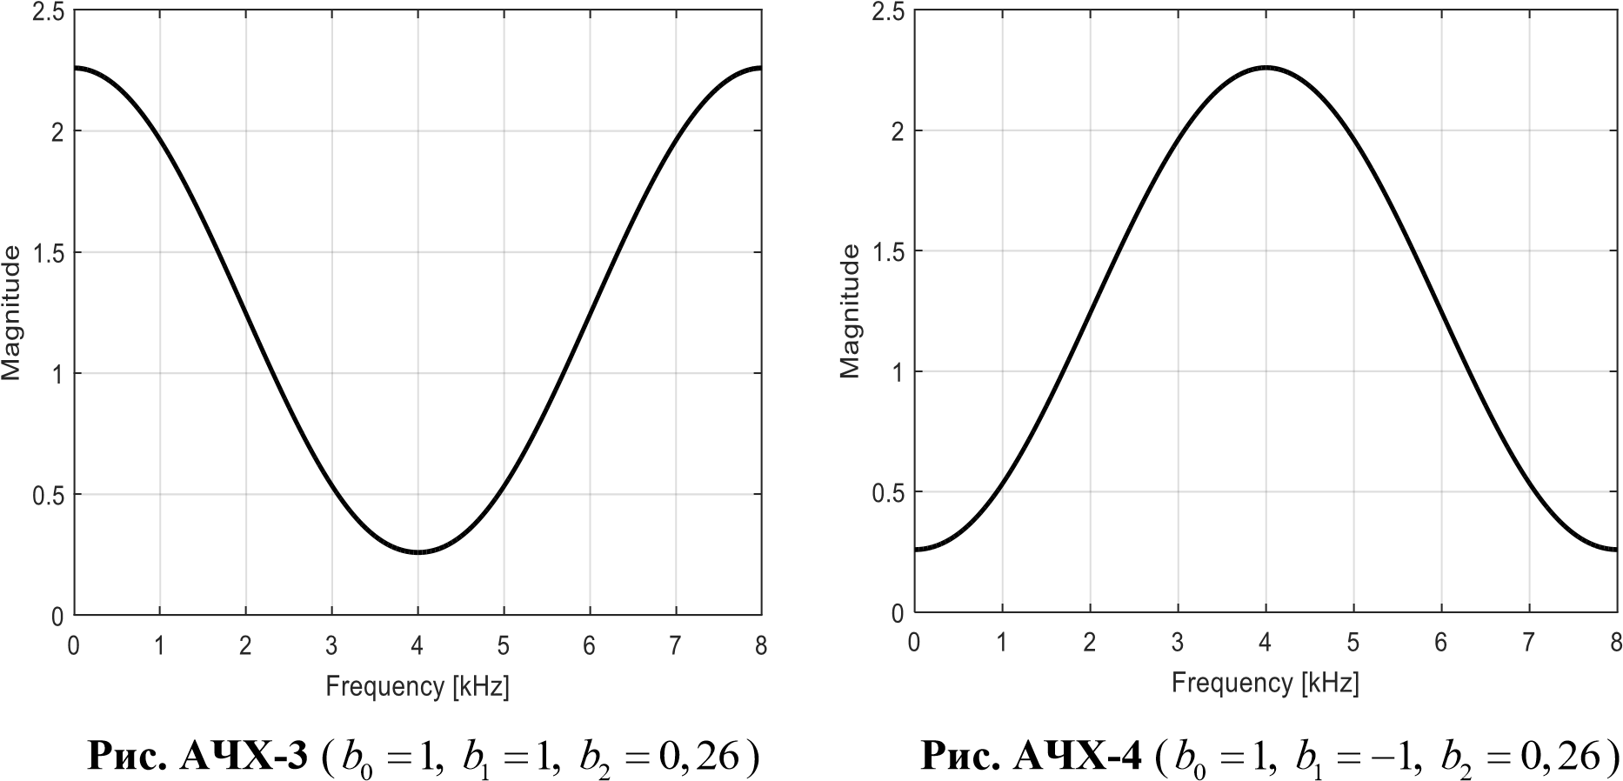

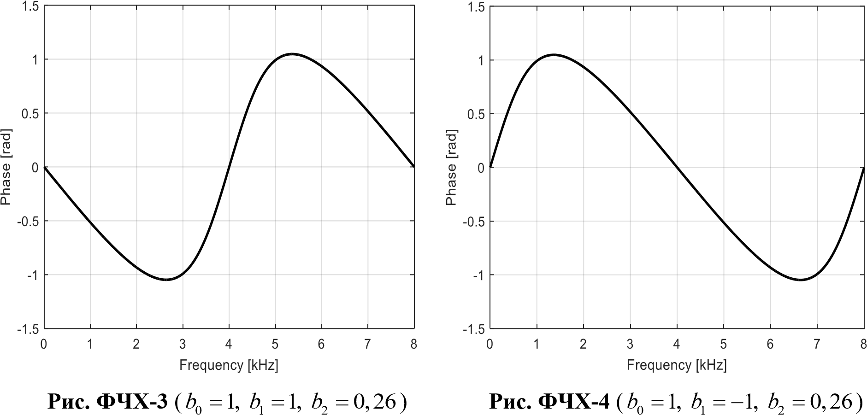

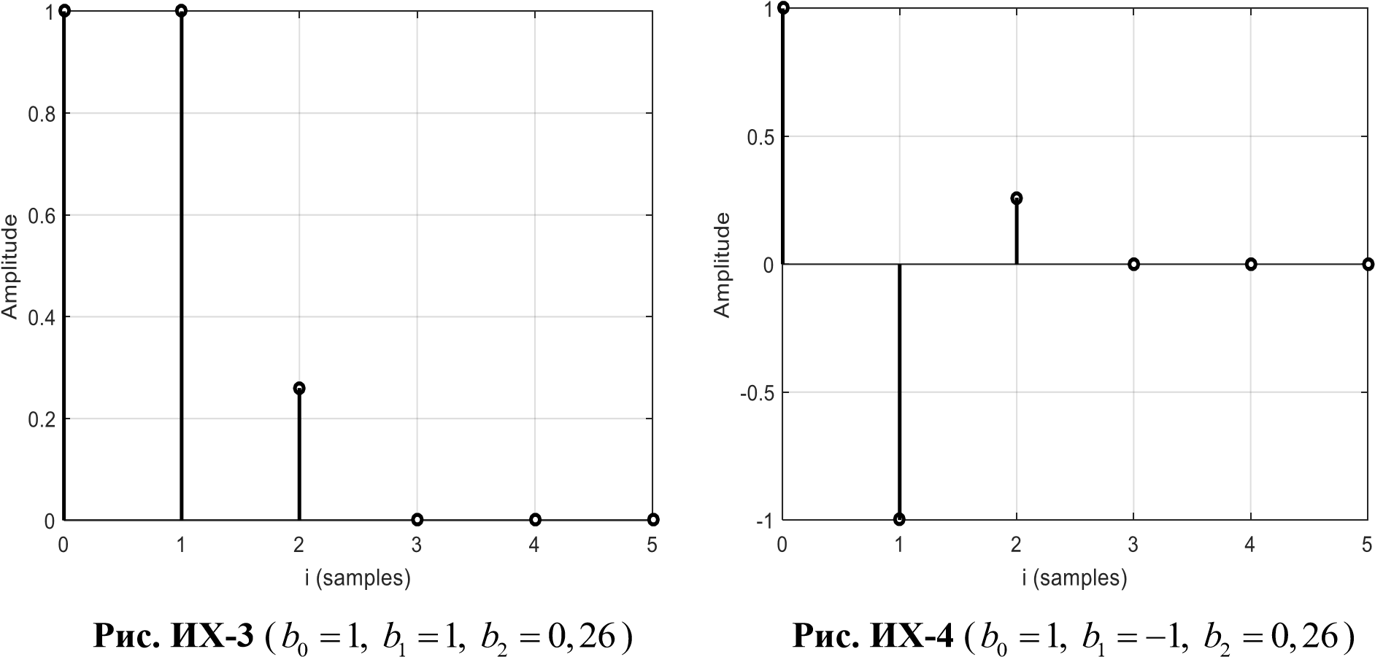

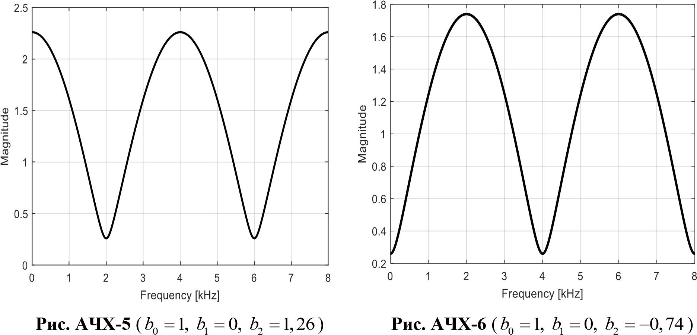

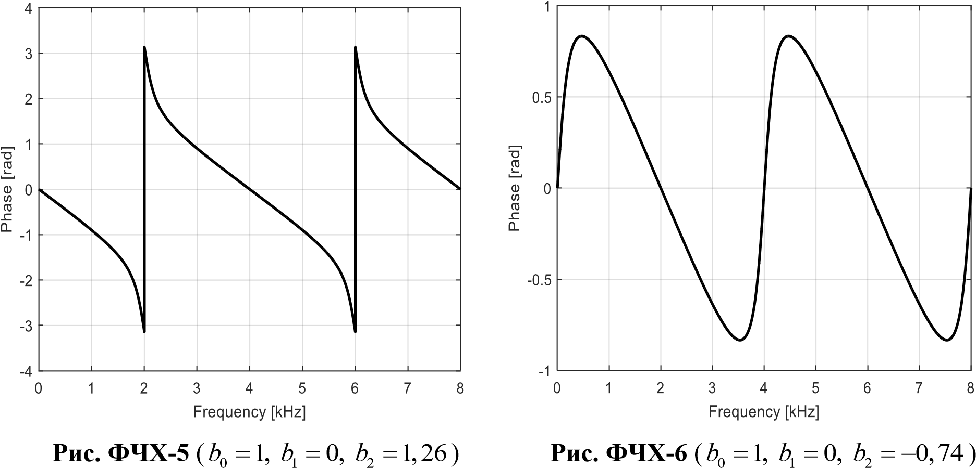

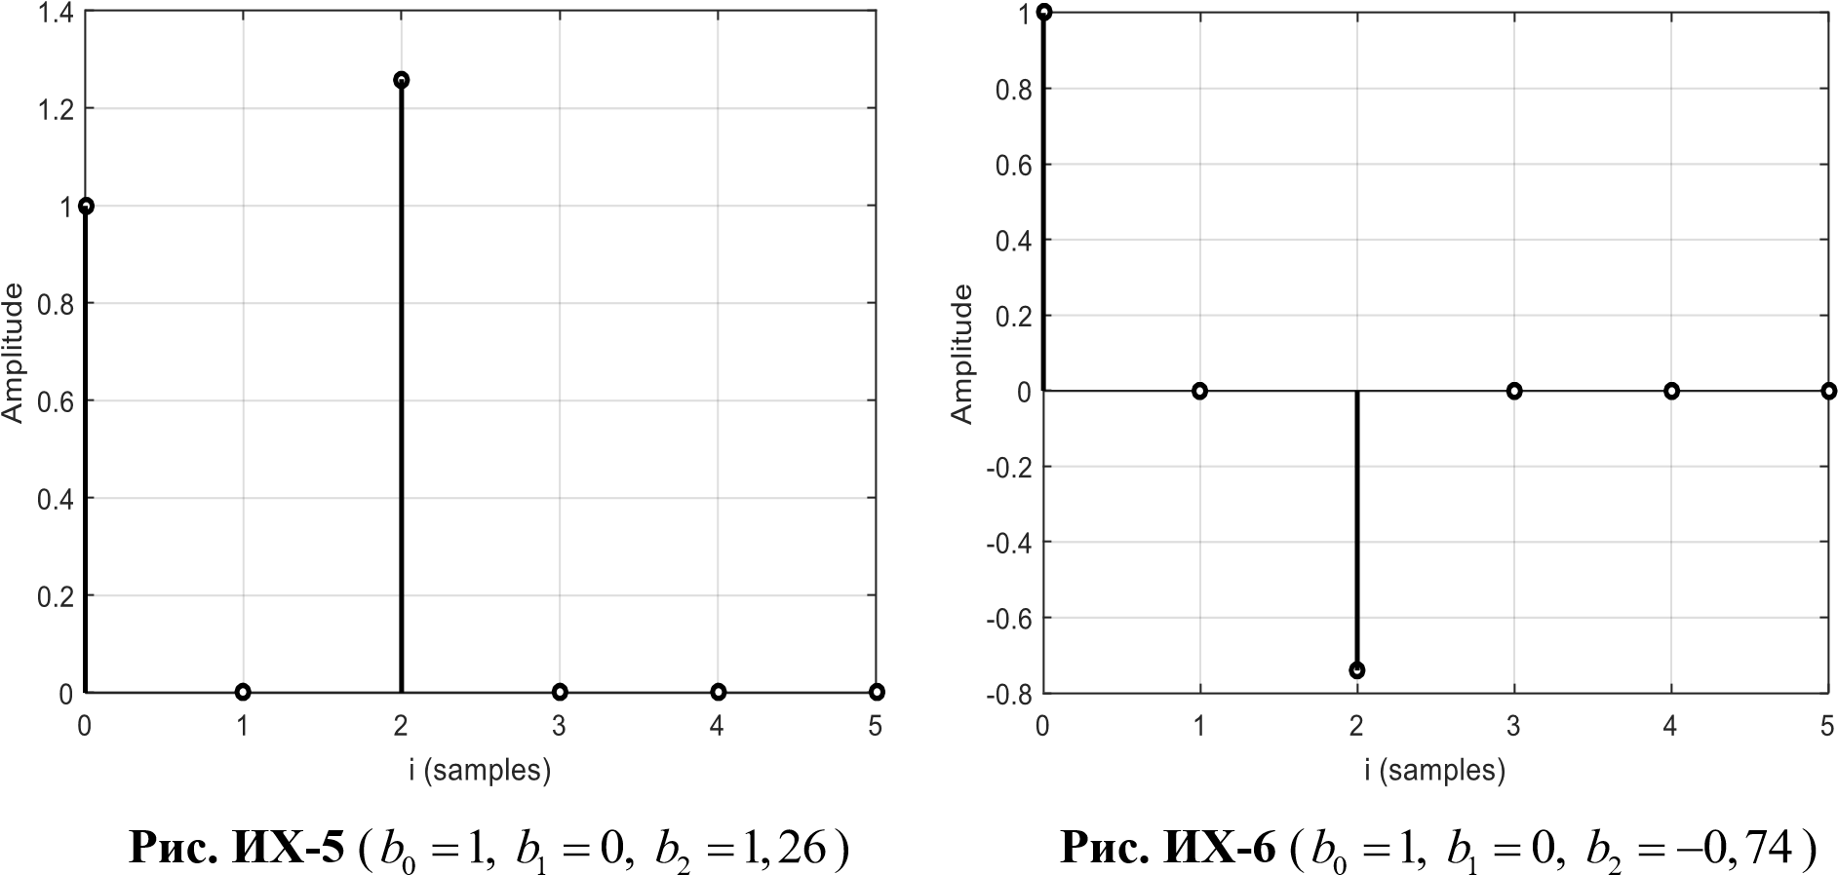

4. Детальные выводы по проделанной работе

4.1. Анализ устойчивости

Критерий оценки устойчивости по импульсной характеристике фильтра:

Цифровой фильтр устойчив, если сумма абсолютных значений отсчетов его импульсной характеристики равна

. (31)

Все исследуемые ЦФ являются устойчивыми, так как имеют конечную импульсную характеристику

4.2. Классификация исследуемых ЦФ

Цифровые фильтры классифицируются по такому типу:

- ФНЧ – фильтр, у которого АЧХ локализована в области [0, ]

- ПФ – фильтр, у которого АЧХ локализована в области *[]*

- ФВЧ – фильтр, у которого АЧХ локализована в области [ ]

- РФ-фильтр, у которого дополняющая АЧХ описывает полосовой фильтр

Фильтры, полученные в результате выполнения лабораторной работы:

Фильтр №1: ФНЧ 1-го порядка (*b*0 =1, *b*1 =1,26, *b*2 = 0)

Фильтр №2: ФВЧ 1-го порядка (*b*0 =1, *b*1 = −0,74, *b*2 = 0)

Фильтр №3: ФНЧ 2-го порядка (*b*0 =1, *b*1 =1, *b*2 = 0,26)

Фильтр №4: ФВЧ 2-го порядка (*b*0 =1, *b*1 = −1, *b*2 = 0,26)

Фильтр №5: РФ 2-го порядка (*b*0 =1, *b*1 = 0, *b*2 =1,26)

Фильтр №6: ПФ 2-го порядка (*b*0 =1, *b*1 = 0, *b*2 = −0,74)

4.3. Анализ поведения АЧХ

Сравним фильтр №1 и фильтр №3. Оба фильтра являются ФНЧ фильтрами, только фильтр №1 – 1-го порядка, а №3 – 2-го порядка.

ФНЧ-1:

ФНЧ-3:

Можно сделать вывод, ширина полосы пропускания фильтра №1 (2300 Гц) больше, чем у фильтра №3 (1700 Гц).

У ФНЧ 1 больше, чем у фильтра №3 

Крутизна спада АЧХ фильтра №1 больше, чем у фильтра №3. В обоих фильтрах в полосе пропускания отсутствуют пульсации.

Сравним фильтр №2 и фильтр №4. Оба фильтра являются ФВЧ фильтрами, только фильтр №2 – 1-го порядка, а №4 – 2-го порядка.

ФВЧ-2:

ФВЧ-4:

Можно сделать вывод, ширина полосы пропускания фильтра №2 (1900 Гц) больше чем у фильтра №4 (1700 Гц).

У ФВЧ 2  меньше, чем у ФВЧ 4 

Крутизна подъема АЧХ фильтра №4 больше, чем у фильтра №2. В обоих фильтрах в полосе пропускания отсутствуют пульсации.

4.4. Преимущества и недостатки нерекурсивных ЦФ

Преимущества нерекурсивных ЦФ:

1. Простота реализации: нерекурсивные фильтры обычно проще в реализации по сравнению с рекурсивными фильтрами, поскольку они не требуют запоминания предыдущих значений.
2. Устойчивость: нерекусривные фильтры обладают большей устойчивостью по сравнению с рекурсивными, что снижает риск возникновения проблем с колебаниями или потерей устойчивости.
3. Конечная импульсная характеристика, благодаря которой переходные процессы в фильтре затухают за ограниченное время.

Недостатки нерекурсивных ЦФ:

* Задержка во времени: нерекурсивные фильтры могут иметь большую задержку во времени из-за их не рекуррентного характера.
* Большая вычислительная сложность: для достижения желаемых частотных свойств требуется импульсная характеристика с большим количеством отсчетов, что увеличивает вычислительные затраты на реализацию фильтра.
* Большой вычислительный объем: хотя нерекурсивные фильтры проще в реализации, они могут требовать больше вычислительных ресурсов для обработки больших объемов данных из-за отсутствия рекуррентной структуры.